Министерство науки и высшего образования РФ

Федеральное государственное автономное

образовательное учреждение высшего образования

«Национальный исследовательский университет

ИТМО»

**Факультет Программной инженерии и компьютерной техники**

**ЛАБОРАТОРНАЯ РАБОТА № 1**

по дисциплине

‘ОСНОВЫ ПРОФЕССИОНАЛЬНОЙ ДЕЯТЕЛЬНОСТИ’

Вариант №-328

*Выполнил:*

Студент группы P3132

Копалина Майя Алексеевна

*Проверил:*

Барсуков Илья Александрович



Санкт-Петербург, 2022

**Задание:**

1. Создать приведенное в варианте дерево каталогов и файлов с содержимым. В качестве корня дерева использовать каталог lab0 своего домашнего каталога. Для создания и навигации по дереву использовать команды: mkdir, echo, cat, touch, ls, pwd, cd, more, cp, rm, rmdir, mv.

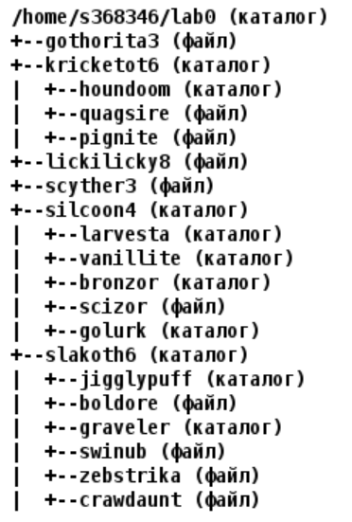

1. Установить согласно заданию права на файлы и каталоги при помощи команды chmod, используя различные способы указания прав.

* gothorita3: владелец должен читать и записывать файл; группа-владелец должна записывать файл; остальные пользователи должны читать файл
* kricketot6: владелец должен читать директорию и переходить в нее; группа-владелец должна читать, записывать директорию и переходить в нее; остальные пользователи должны читать и записывать директорию
* houndoom: права 317
* quagsire: права 644
* pignite: r-----r--
* lickilicky8: ---rw----
* scyther3: владелец должен не иметь никаких прав; группа-владелец должна не иметь никаких прав; остальные пользователи должны читать файл
* silcoon4: владелец должен читать директорию и переходить в нее; группа-владелец должна читать, записывать директорию и переходить в нее; остальные пользователи должны записывать директорию и переходить в нее
* larvesta: владелец должен записывать директорию и переходить в нее; группа-владелец должна читать и записывать директорию; остальные пользователи должны только переходить в директорию
* vanillite: владелец должен записывать директорию и переходить в нее; группа-владелец должна записывать директорию и переходить в нее; остальные пользователи должны читать директорию и переходить в нее
* bronzor: владелец должен читать директорию и переходить в нее; группа-владелец должна читать, записывать директорию и переходить в нее; остальные пользователи должны записывать директорию и переходить в нее
* scizor: владелец должен читать файл; группа-владелец должна не иметь никаких прав; остальные пользователи должны не иметь никаких прав
* golurk: r-x-w-r--
* slakoth6: r-xrwxrw-
* jigglypuff: владелец должен читать, записывать директорию и переходить в нее; группа-владелец должна читать и записывать директорию; остальные пользователи должны читать директорию
* boldore: права 044
* graveler: права 755
* swinub: владелец должен читать и записывать файл; группа-владелец должна записывать файл; остальные пользователи должны не иметь никаких прав
* zebstrika: владелец должен читать файл; группа-владелец должна читать файл; остальные пользователи должны не иметь никаких прав
* crawdaunt: права 046

1. Скопировать часть дерева и создать ссылки внутри дерева согласно заданию при помощи команд cp и ln, а также команды cat и перенаправления ввода-вывода.

* cоздать жесткую ссылку для файла gothorita3 с именем lab0/slakoth6/zebstrikagothorita
* скопировать файл scyther3 в директорию lab0/kricketot6/houndoom
* создать символическую ссылку c именем Copy_29 на директорию slakoth6 в каталоге lab0
* скопировать рекурсивно директорию silcoon4 в директорию lab0/silcoon4/larvesta
* объеденить содержимое файлов lab0/slakoth6/swinub, lab0/slakoth6/boldore, в новый файл lab0/scyther3_37
* скопировать содержимое файла gothorita3 в новый файл lab0/kricketot6/quagsiregothorita
* cоздать символическую ссылку для файла gothorita3 с именем lab0/silcoon4/scizorgothorita

1. Используя команды cat, wc, ls, head, tail, echo, sort, grep выполнить в соответствии с вариантом задания поиск и фильтрацию файлов, каталогов и содержащихся в них данных.
2. Выполнить удаление файлов и каталогов при помощи команд rm и rmdir согласно варианту задания.

* Удалить файл gothorita3
* Удалить файл lab0/kricketot6/pignite
* удалить символические ссылки Copy_*
* удалить жесткие ссылки lab0/slakoth6/zebstrikagothori*
* Удалить директорию kricketot6
* Удалить директорию lab0/silcoon4/bronzor

**Ход работы:**

* 1. Во-первых, создадим директорию mkdir test, зайдем в неё cd test, создадим пустой файл touch test.sh, перейдем в текстовый редактор vim test.sh.

Запишем код для дерева файлов и каталогов.

chmod -R 700 lab0

rm -rf lab0

mkdir lab0

cd lab0

echo "Ходы  Covet Foul Play Gravity Heal Bell Helping Hand Magic" > gothorita3

echo "Coat Magic Room Recycle Role Play Signal Beam Skill Swap Sleep Talk" >> gothorita3

echo "Snatch Snore Trick Uproar Zen Headbutt" >> gothorita3

mkdir kricketot6

cd kricketot6

mkdir houndoom

echo "Способности  Torrent" > quagsire

echo "Landslide Damp Water Absorb" >> quagsire

echo "Способности  Blaze Focus" > pignite

echo "Heatproof Gluttony" >> pignite

cd ..

echo "Живет  Forest Grassland" > lickilicky8

echo "Rainforest" >> lickilicky8

echo "Живет  Forest Grassland Rainforest" > scyther3

mkdir silcoon4

cd silcoon4

mkdir larvesta

mkdir vanillite

mkdir bronzor

echo "Тип" > scizor

echo "покемона  BUG STEEL" >> scizor

mkdir golurk

cd ..

mkdir slakoth6

cd slakoth6

mkdir jigglypuff

echo "Способности  Harden Sand-Attack Headbutt" > boldore

echo "Rock Blast Mud-Slap Iron Defense Smack Down Power Gem Rock Slide" >> boldore

echo "Stealth Rock Sandstorm Stone Edge Explosion" >> boldore

mkdir graveler

echo "weight=14.3" > swinub

echo "height=16.0 atk=5 def=4" >> swinub

echo "Развитые способности  Sap" > zebstrika

echo " Sipper" >> zebstrika

echo "Возможности  Overland=7 Surface=7 Underwater=7" > crawdaunt

echo "Burrowl=0 Jump=2 Power=3 Intelligence=4" >> crawdaunt

cd ..

Вывод команды ls –lR

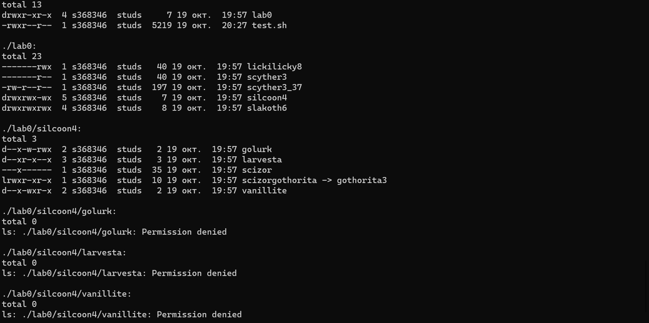

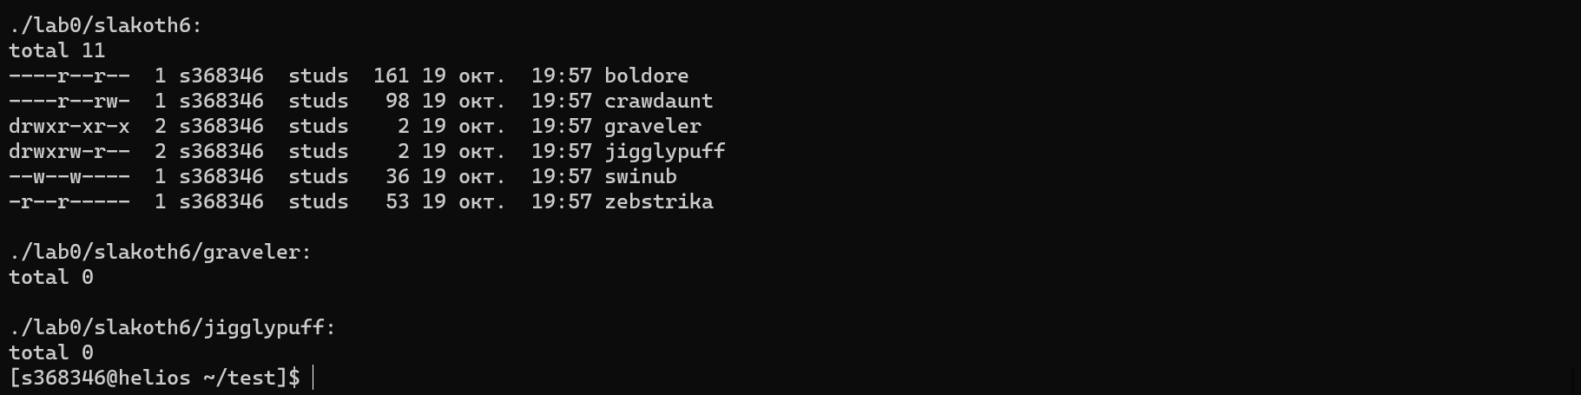

#изменение прав - номер 2

chmod 624 gothorita3

chmod 576 kricketot6

cd kricketot6

chmod 317 houndoom

chmod 644 quagsire

chmod 707 pignite

cd ..

chmod 007 lickilicky8

chmod 004 scyther3

chmod 573 silcoon4

cd silcoon4

chmod 351 larvesta

chmod 335 vanillite

chmod 573 bronzor

chmod 400 scizor

chmod 527 golurk

cd ..

chmod 577 slakoth6

cd slakoth6

chmod 764 jigglypuff

chmod 044 boldore

chmod 755 graveler

chmod 620 swinub

chmod 440 zebstrika

chmod 046 crawdaunt

cd ..

Вывод команды ls –lR

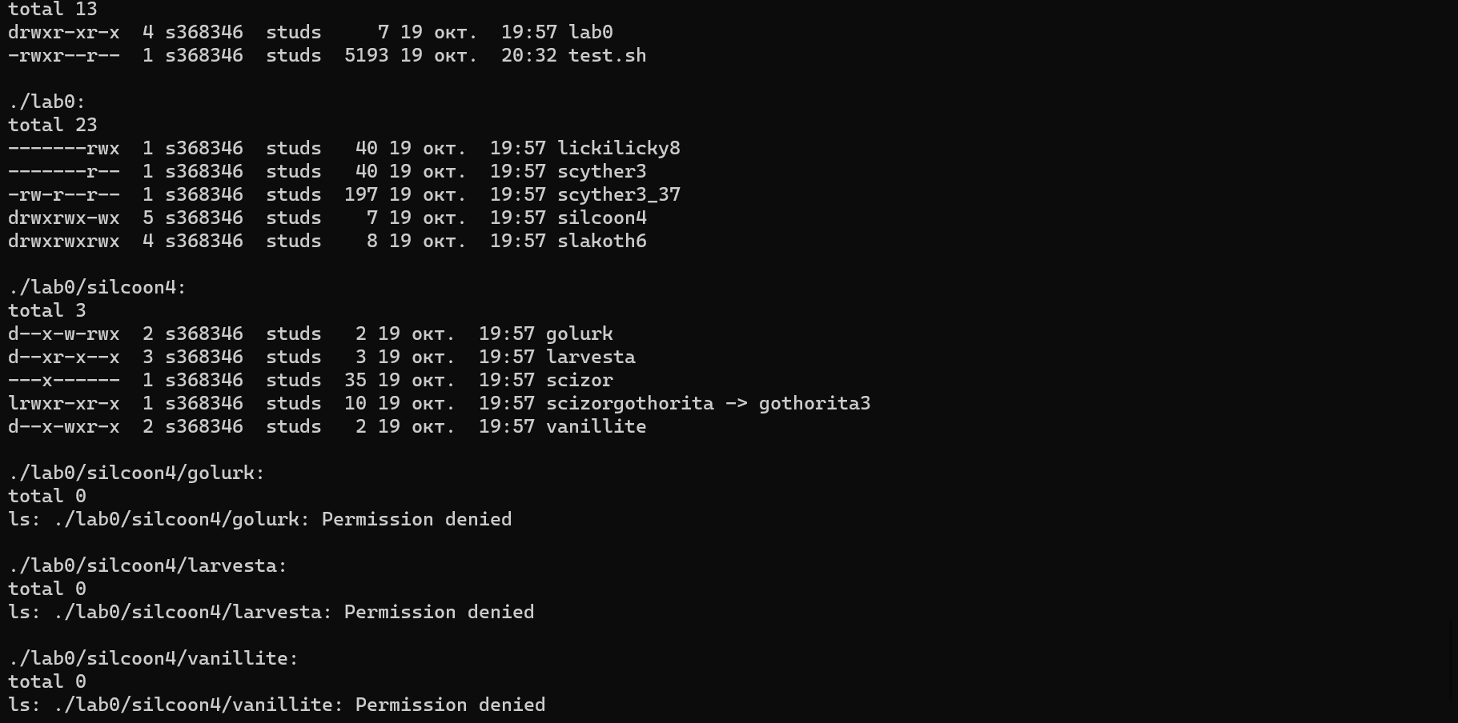

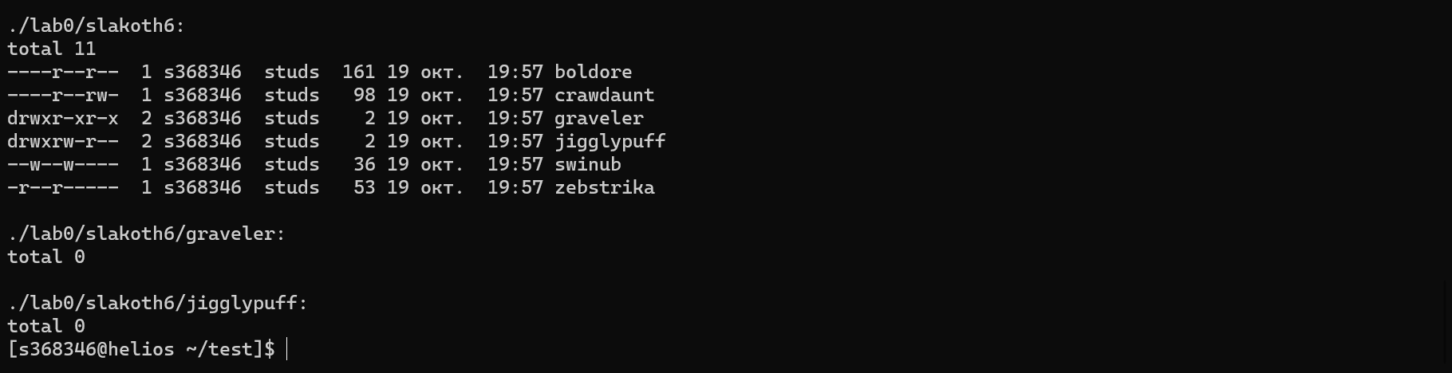

#номер 3

#cоздать жесткую ссылку для файла gothorita3 с именем lab0/slakoth6/zebstrikagothorita

chmod u+w slakoth6

ln gothorita3 slakoth6/zebstrikagothorita

chmod u-w slakoth6

#скопировать файл scyther3 в директорию lab0/kricketot6/houndoom

chmod u+r scyther3

cp scyther3 kricketot6/houndoom

chmod u-r scyther3

#создать символическую ссылку c именем Copy_29 на директорию slakoth6 в каталоге lab0

ln -s slakoth6 Copy_29

#скопировать рекурсивно директорию silcoon4 в директорию lab0/silcoon4/larvesta

chmod -R u+rwx silcoon4

mkdir temporary

cp -r silcoon4 temporary

cp -r temporary/silcoon4 silcoon4/larvesta

chmod -R 700 temporary

rm -rf temporary

chmod u-rw silcoon4/*

chmod u-wx silcoon4

#объеденить содержимое файлов lab0/slakoth6/swinub, lab0/slakoth6/boldore, в новый файл lab0/scyther3_37

chmod u+r slakoth6/swinub

chmod u+r slakoth6/boldore

cat slakoth6/swinub slakoth6/boldore > scyther3_37

chmod u-r slakoth6/swinub

chmod u-r slakoth6/boldore

#скопировать содержимое файла gothorita3 в новый файл lab0/kricketot6/quagsiregothorita

chmod u+w kricketot6

cat gothorita3 > kricketot6/quagsiregothorita

chmod u-w kricketot6

#cоздать символическую ссылку для файла gothorita3 с именем lab0/silcoon4/scizorgothorita

chmod u+wx silcoon4

ln -s gothorita3 silcoon4/scizorgothorita

chmod u-wx silcoon4

Вывод команды ls –lR

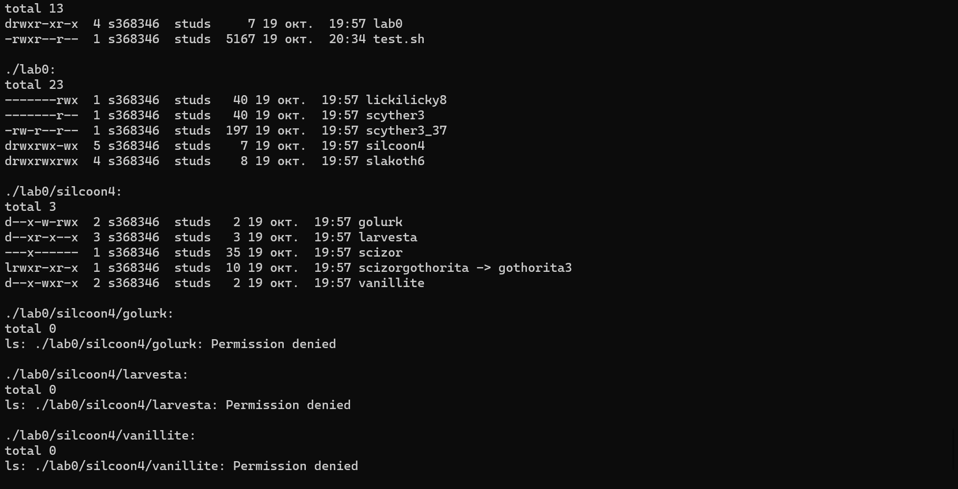

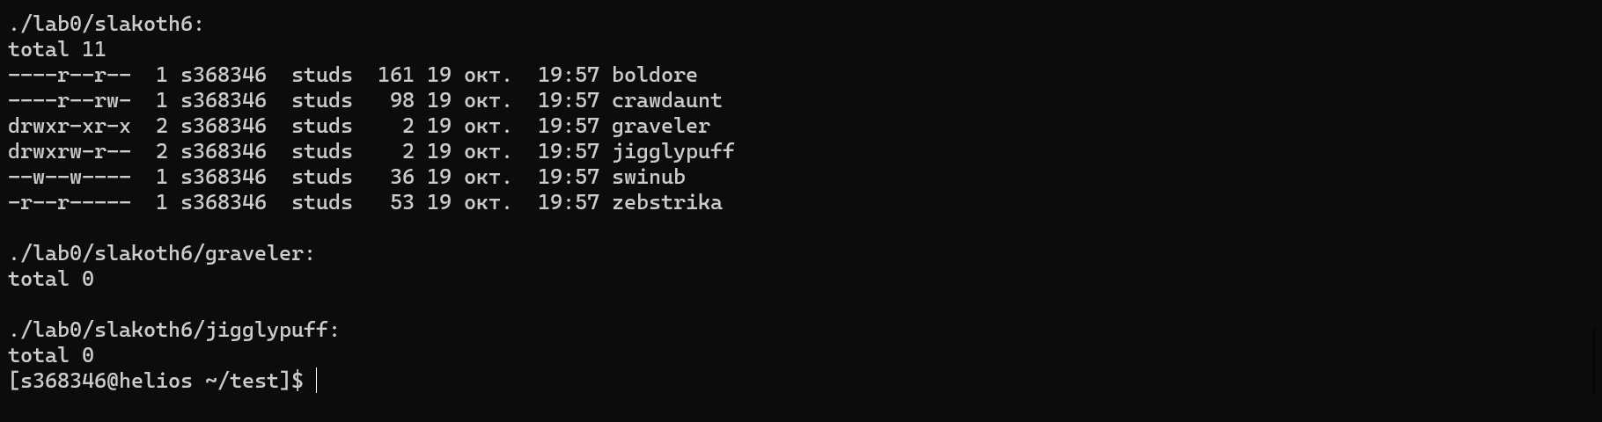

#поиск и фильтрация файлов, каталогов

#ls - по названию файлов, cat - по содержимому файлов

#Рекурсивно подсчитать кол-во строк содержимого файлов из дир. lab0, имя которых заканчивается на 'r', отсортировать вывод по уменьшению кол-ва, ошибки доступа перенаправить в файл в директории /tmp

wc -l ./*r ./*/*r 2>/tmp/errors368346 | sort –r

#Вывести рекурсивно список имен файлов в директории kricketot6, список отсортировать по имени z->a, ошибки доступа перенаправить в файл в директории /tmp

ls -R kricretot6 2>/tmp/errors368346 | sort –r

#Рекурсивно вывести содержимое файлов из дир. lab0, имя которых заканчивается на '3', строки отсортировать по имени a->z, добавить вывод ошибок доступа в станд. поток вывода

cat ./*3 ./*/*3 2>&1 | sort

#Рекурсивно вывести содержимое файлов с номерами строк из дир. lab0, имя которых начинается на 'b', строки отсортировать по имени z->a, добавить вывод ошибок доступа в станд. поток вывода

cat -n ./b* ./*/b* 2>&1 | sort -r

#Вывести два первых элемента рекурсивного списка имен и атрибутов файлов в дир. lab0, заканчивающихся на символ 'r', список отсортировать по возрастанию даты модификации файла, ошибки доступа не подавлять и не перенаправлять

ls -lRtu ./*r ./*/*r | head -2

#Рекурсивно подсчитать кол-во строк файлов из lab0, имя которых начинается на 'b', сортировка вывода по уменьшению кол-ва, ошибки доступа перенаправить в файл в дир. /tmp

wc -l ./b* ./*/b* 2>/tmp/errors368346 | sort –r

Вывод команды ls –lR

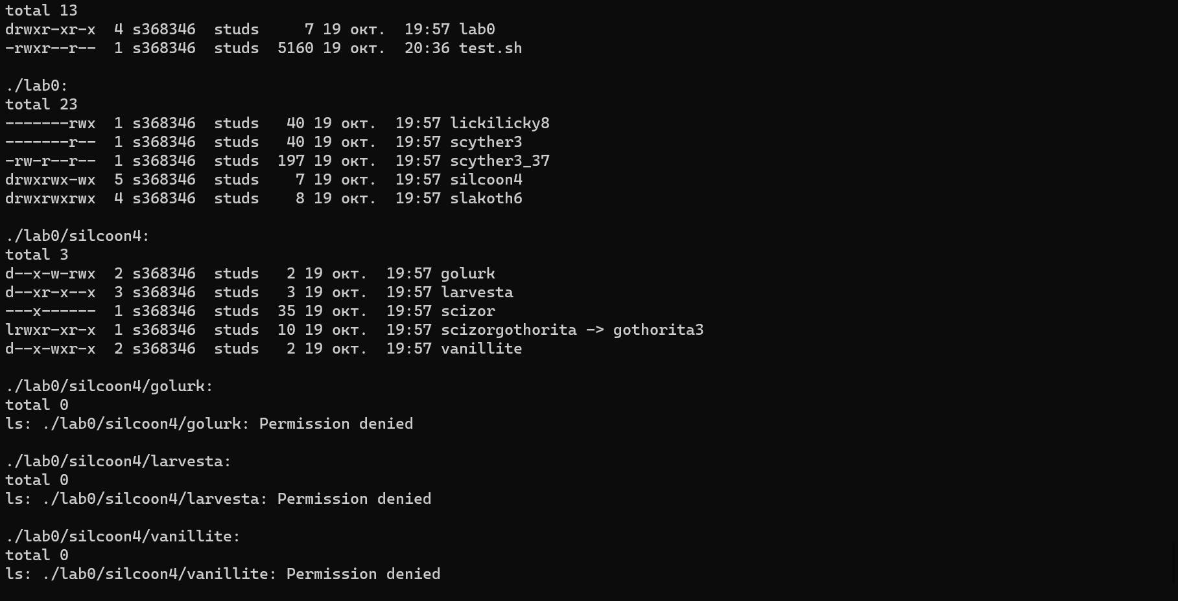

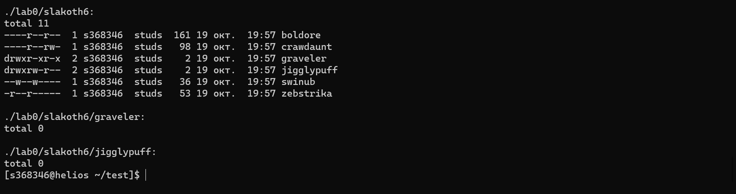

#удаление

rm -f gothorita3

chmod -R 700 kricketot6

rm kricketot6/pignite

rm Copy_*

chmod u+w slakoth6

rm slakoth6/zebstrikagothori*

rm -rf kricketot6

chmod u+wx silcoon4

rmdir silcoon4/bronzor

Результат работы кода:

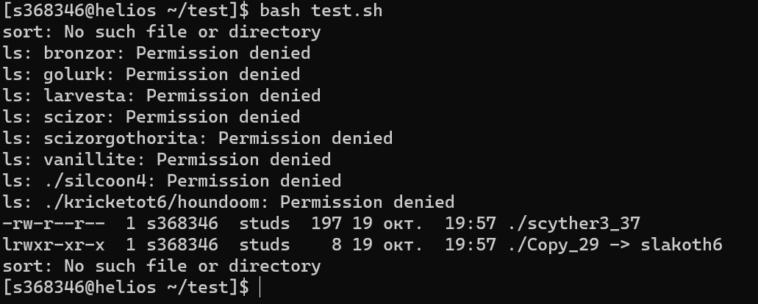

Рисунок 1

**Заключение**

Я научилась работать с файлами и каталогами, узнала, как менять права, создавать жесткие и символические ссылки, разобралась с фильтрами и некоторыми утилитами, умею удалять директории и определенные файлы внутри них. Я считаю, что изучила основы Linux.